企业注册流程
1.在河北人才网首页点击“冀才”频道或直接点击冀才网：http://jc.hbrc.com.cn/
2.在“冀才网”首页左侧企业登录模块点击立即注册。
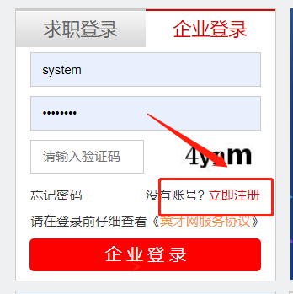

3.点击立即注册后，会出现以下画面，填写企业基本信息和账户信息。
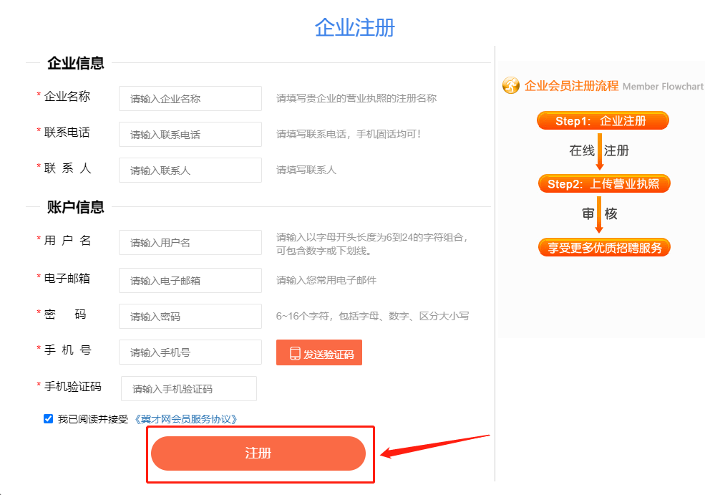
4.点击注册后，进入企业信息界面。

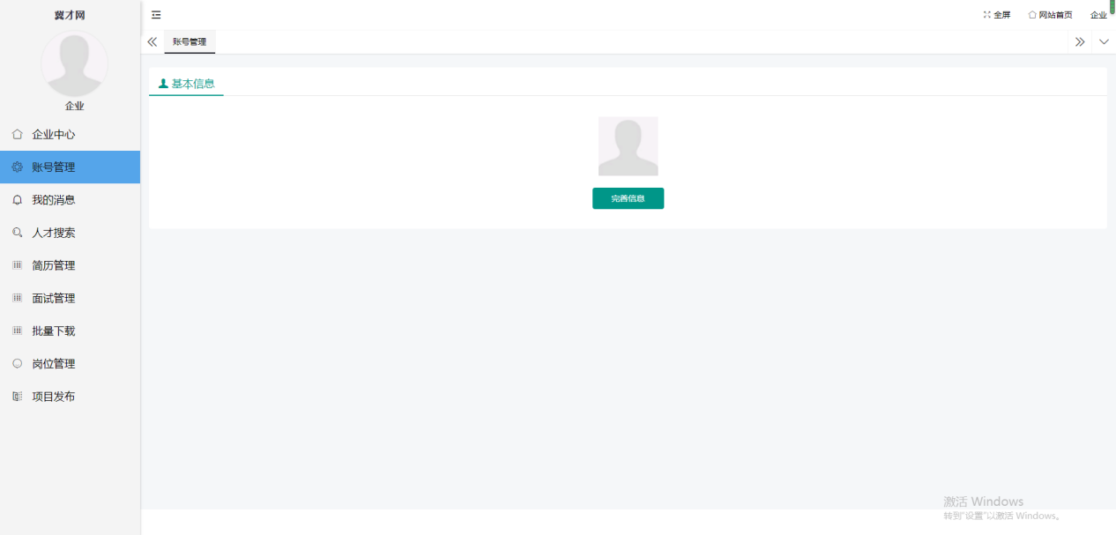
5.点击完善信息，补充完善企业其他信息，点击保存。
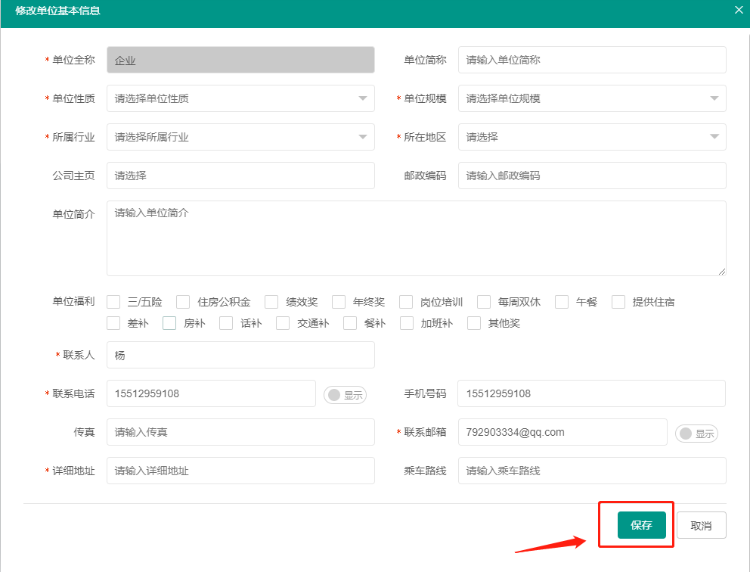
6.完成上一步自动进入下面页面，依次填写证件号码、上传证件以及身份证，最后点击提交审核。
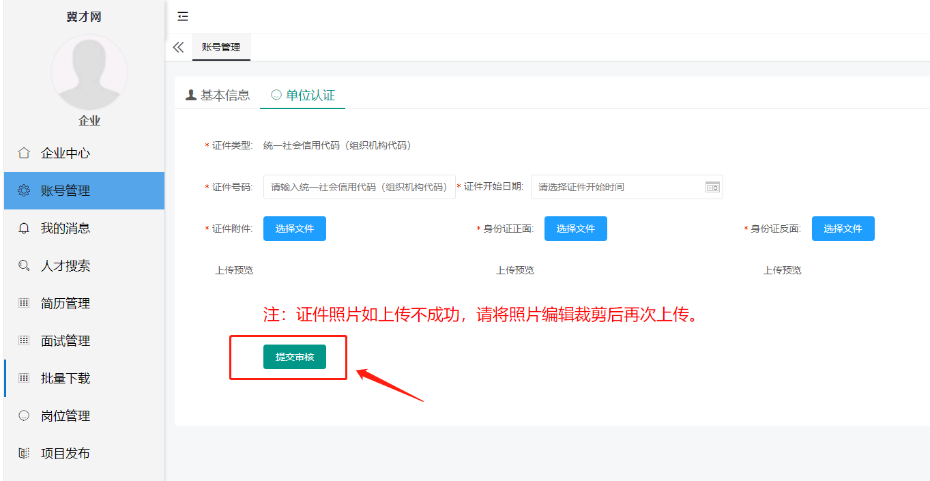
7.完成以上操作后需等待后台审核，审核期限一般为1-3个工作日。
8.审核通过后，点击企业管理可以进行发布企业岗位。
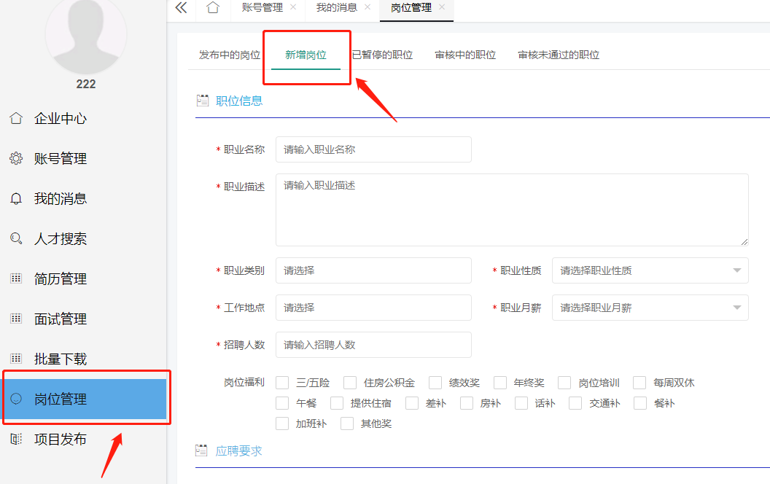

注册过程中如有问题，请致电0311-87802091/87802307。

